电池技术到底在哪里难以突破呢？
电池技术到底在哪里难以突破呢？
目前电动车、手机、平板、移动电源采用的都是锂离子聚合物电池，因为他的可循环性能，以及高容量电量储存，锂的原子序数是3，这意味着它有三个质子，是最轻的碱金属元素，这让它成为已知材料中最适合用来制备可移动电池正极的材料。和更早的镍电池相比，锂电池更小、更轻、能量密度更高。但其也存在不少问题，最主要的是发热。锂电池充电和放电的过程中，在高密度的空间内部会产生大量的热量。
锂电池中锂离子的数量是固定的，想要更长久的电池使用时间，就必须增加电池数量，但这又意味着更重的设备、更大的发热量以及更高的过热爆炸可能性。如果想要更安全或者更便携，就必须牺牲电池数量和使用时间。
所以，制约目前电池发展的最大因素还是在于材料，包括正负极材料和电解液。正极材料主要有几种，钴酸锂、锰酸锂、铁酸锂，还有他们的混合物等等，正极材料直接影响到单位容积内的电量，而目前这几种材料可以说已经不能满足这个时代的需求。
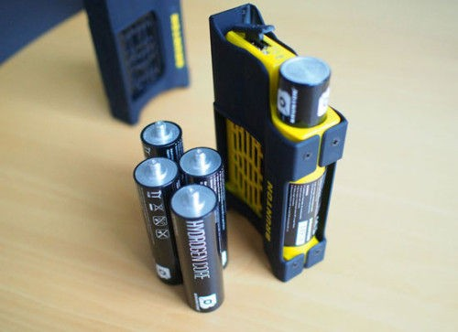
所以想要从根本上突破，就要研发新电池，找到新材料或者新方法，当然，客观的说，手机现在如此费电也不能完全将罪过归咎于电池上，手机本身配置过高，处理器的功耗做的不好也是很重要的一方面，目前的情况来看，手机的屏幕分辨率越来越高，1080p已经成为标配，2k屏幕也已经接近普及，未来4k屏幕也说不定会在手机中出现，其实这早已经超出了人们的需要，而分辨率的提高又加重了GPU的负担，从而使手机真正的变成了一个电老虎。这一系列的因素组合到一起，才使得我们始终觉得手机的电池不给力，续航时间不够。
而回到问题本身，手机电池续航能力差的另一个原因是任何的想要大规模量产的商业电池除了要考虑化学储能这个基本性质外，还有一个很重要的考虑就是这种电池要用到的元素的储量，比如镍、锂矿都是可以大规模开采的，而稀土元素，或打个比方，人造元素，产量和价钱都无法供应到民用科技，所以就是开发出那么一种高储能电池，比如能让你的2k屏手机正常使用10天，可是光那块电池售价要20万，绝对会被市场抛弃。
抛出以上几点不谈，能够推动电池技术革新的巨头公司的支持也是比较重要的一环，我们看到，自打锂离子电池发明以来，它基本就没有大的变化。专注高能电池的Envia Systems公司，自1995年经历十多年的发展，直到2007年才使电池储能翻了一倍，此后，电池储能增幅再也没有超过30%。无怪连现代电池领域的科学家、磷酸锂铁之父John Goodenough都感慨电池研发已进入瓶颈，甚至有一些这个领域里的科学家断言锂离子电池的研发已接近终点，将不会再有显著的技术突破。
虽然目前很多孜孜不倦的研究者们把视线转移到纳米领域，比如南洋理工大学的Chen Xiaodong采用二氧化钛纳米管做阳极而提出的新型锂电池可以实现2分钟充电70%，而近几年大火的石墨烯也为电池的进步提供了更多可能。但任何一项技术，从实验室走到商业化，都要经历漫长的周期，而且在全球手机市场被几大厂商瓜分并且其各自都有非常完备的手机生产流水线的前提下，几大巨头大眼瞪小眼，无论是谁，贸然采用革命性技术所要投入相当的成本并承担极大的风险，可谓牵一发而动全身，而一旦失败，可能永久性地失去积累多年的领先地位。这些因素都将很大程度上影响手机电池的升级换代。
那么电池技术的瓶颈期真的就无解了吗？大家真的没必要太过悲观，其实就锂电池来说，这几年锂离子电池的能量密度也是一直在提高的，只是一般都在百分之几的数量级，一般人不了解而已。电池关乎安全，就像药品一样，用大白话来说，新的高容的材料不经过一段时间的测试，也不敢随便推广使用啊，如果出来个半成品，安全性存在问题，有谁敢来做小白鼠吗？相信也没有谁愿意随时拿着个定时炸弹满街乱窜吧。所以大家目前能够做的只有耐心等待，展望下未来电池的发展方向。
笔者觉得特斯拉的地球电离层无线充电技术是解决目前手机续航问题的最靠谱方案，特斯拉构想的无线输电方法，是把地球作为内导体、地球电离层作为外导体，通过放大发射机以径向电磁波振荡模式，在地球与电离层之间建立起大约8Hz的低频共振，再利用环绕地球的表面电磁波来传输能量。隔空无线充电，边玩边充，随心所欲。

